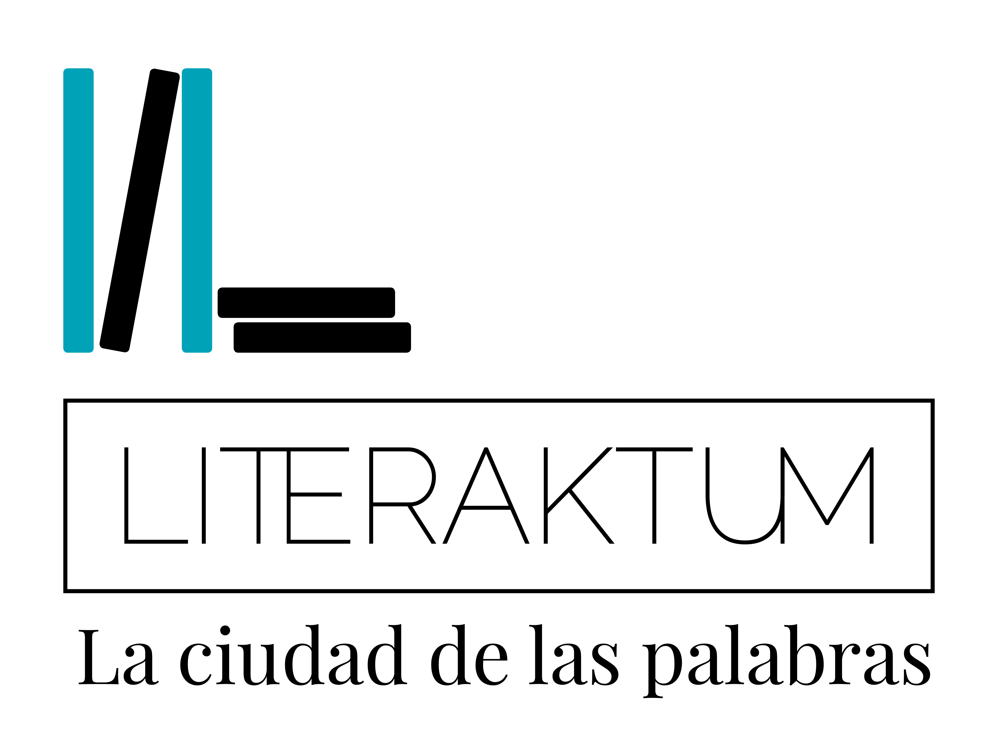

LA ESCRITORA ARGENTINA SELVA ALMADA EN LITERAKTUM TOPAKETAK

El encuentro será el 19 de septiembre en Okendo Kultur Etxea a las 19:00

Selva Almada protagonizará el segundo encuentro Literaktum Topaketak de 2022. Será en Okendo Kultur Etxea, el 19 de septiembre a las 19:00. Los encuentros Literaktum Topaketak nos acercan a lo largo del año a destacadas autoras y autores internacionales o que hayan recibido algún reconocimiento a toda su carrera.

Selva Almada nació en Entre Ríos, Argentina, en 1973. Es escritora y autora de las novelas No es un río (2020), Ladrilleros (2013) y El viento que arrasa (2012), entre otros trabajos. En 2017 publicó El mono en el remolino. Notas del rodaje de Zama de Lucrecia Martel, traducido al inglés, alemán y turco. El resto de su obra también ha sido traducida al francés, inglés, holandés, portugués, italiano, sueco, indonesio y noruego.

Es también coguionista de Jesús López (2021) junto a su director, Maximiliano Schonfeld. Jesús López tuvo su estreno mundial en el Festival de San Sebastián (2021) y ganó los premios Abrazo, a la mejor película en el Festival de Cine de Biarritz (2021); mejor película latinoamericana en el Festival de Cine de Mar del Plata; mejor película y premio del público en el Festival de Cine de Entre Ríos (2021). También colaboró en el documental Lai (2017) del director Alejandro Millán Pastori. Selva Almada es una de las voces más prometedoras de la ficción latinoamericana contemporánea.

Su interlocutora en el encuentro, Olga Grande (Errenteria, 1975), es periodista. Ha trabajado para la Cadena SER en San Sebastián durante 24 años, siendo coordinadora de las emisoras musicales del Grupo Prisa en Gipuzkoa. En su última etapa en la radio se especializó en periodismo social y cultural. En 2019 recibió el Premio Solidario ONCE Euskadi 2019.

La entrada a este encuentro de Literaktum Topaketak será libre hasta completar el aforo.

Colabora: Festival Internacional de Cine de San Sebastián.

Mas información:
kultur_ekintza@donostia.eus
(943 48 38 40)

